网络通信模块设计说明书

版本历史
版本 | 模块名称 | 编写日期 | 作者 | 审核人 | 审核日期
1.0 | 网络通信 | 2007-9-17 | 康林

1 网络通讯模块总体层次结构图： 1
1.1 通信层模型： 2
1.2 报文结构： 2
1.3 协议层： 2
2 序列图： 3
3 类图： 3
4 接口： 4
5 线程池设计： 5

服务器总体层次结构图：
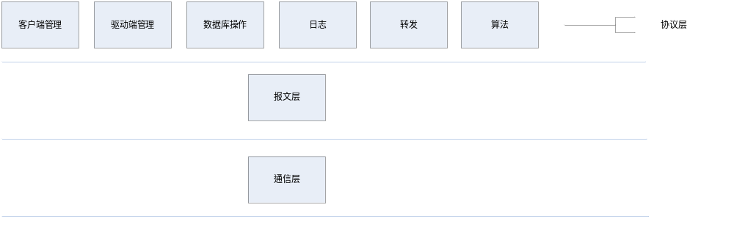

- 通信层：
是TCP数据流。负责收发TCP数据。用Socket实现。
  - 把从数据封包层传下来的数据包组成TCP流数据，并用TCP协议在网络上进行传输。
  - 并把从网络上传来的TCP数据上传给数据封包层。

- 报文层：把TCP数据流转化为报文包。并把报文包转化为TCP流式数据。
  - 主要负责对协议层下传的协议数据进行封装成报文包。并加上报文包头。再通过通信层进行传输。
  - 对从通信层上传的流式数据进行组包，使其组成一个完成的报文包。并去掉报文包头，得到协议数据并上传给协议层。
  - 在这层进行数的验证。
  - 以后如果有安全需求，可以在这层加入加密、解密。

- 协议层（业务层）：主要是完成所需的业务。例如：完成对设备的控制、数据的采集、数据的转换、数据的转发、写数据库、数据共享等具体的业务功能。

注意：本模块只完成上面1、2条的功能。第3条的功能由流适匹模块（IStreamAdapter）完成。

通信层模型：
采用完成端口模型。线程池参见后面的线程池设计。

报文结构：
________________________________________________
| WORD | DWORD | DWORD|..........|
|-----------------------------------------------
|标志 |报文内容的长度 |版本号| 报文内容 |
------------------------------------------------

typedef struct _PACKAGEHEAD
{
WORD nSign; //!< 标志
DWORD dwLength; //!< 包内容长度
DWORD dwVersion; //!< 版本号
}PACKAGEHEAD, *PPACKAGEHEAD;

协议层：
协议层通过事件驱动。由执行相应的命令操作。
协议层采用组件的形式。每个组件完成一个设备或一组设备的操作。
命令格式：
DWORD | DWORD | DWORD | …… | DWORD | …… | …… | DWORD | ……
命令 | 命令总长度 | 参数1的长度 | 参数1 | 参数2的长度 | 参数2 | …… | 参数n的长度 | 参数n

具体协议详见协议文档。
这个由流适匹模块（IStreamAdapter）完成。这里只是提供一个参考格式。

序列图：
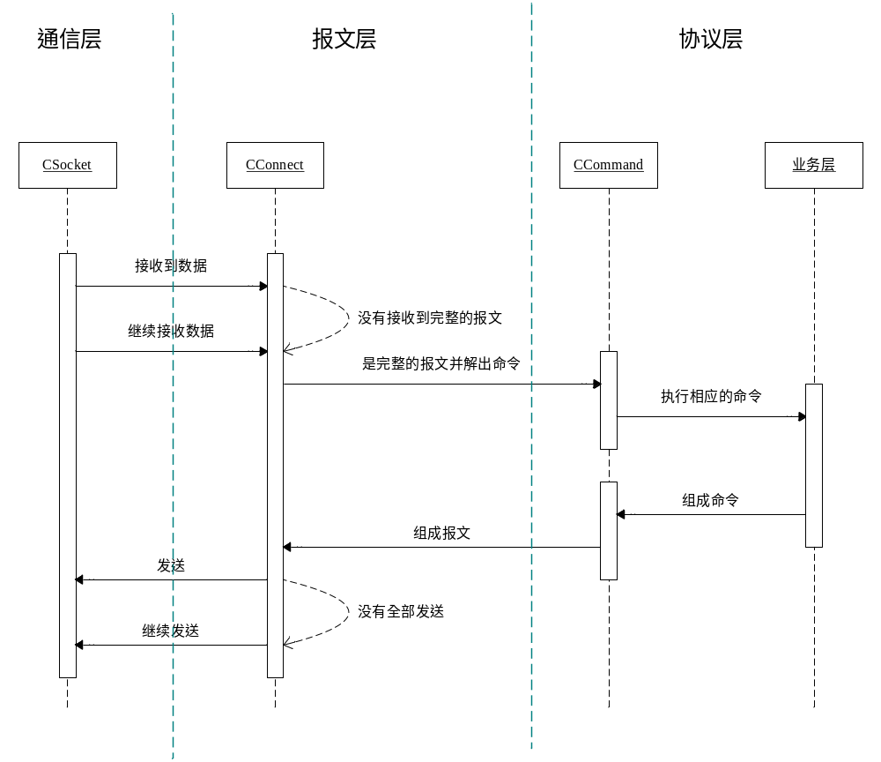
在CConnect类中实现对包的重组与分解。完成对TCP数据流的异步接收与异步发送。
接收数据：当通信层接收到数据，则调用CConnect::ProcessRecvEvent对数据进行处理。如果已经是完成的报文包，则验证并去掉包头，放入接收队列中。然后协议层的命令分发线程进行命令分发，由协议层进行处理。如果还没有接到一个完整的报文包，则继续等待接收。直到接到一个完整的报文包。
发送数据：当协议层要发送数据时，先组成要发送的数据。然后通过CConnect 进行组包，并把报文放入发送队列。再调用下层的CSocket进行数据发送。

类图：
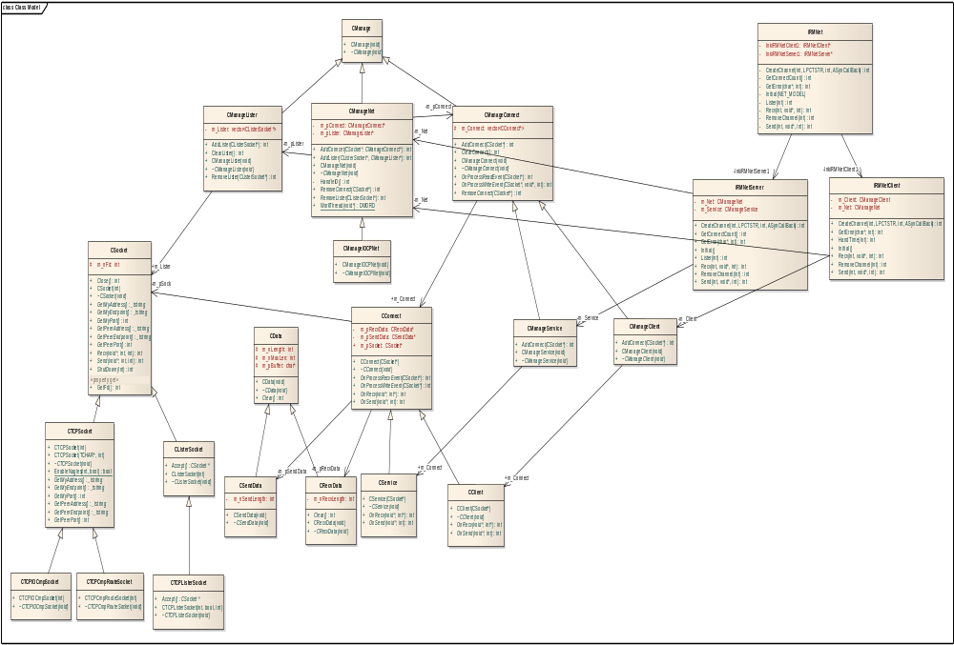

接口：
iRMNet 接口提供下列方法：
//初始化控件
Initial(NET_MODEL nModel);

//监听，当iRMNet用于服务端时，提供临听
int Lister(int nPort = 5000);

//建立通道，成功返回sock句柄,失败返回-1
int CreateChannel(int nMode, LPCTSTR szHost, int nPort = 5000, ASynCallBack CallBack);

//关闭通道，成功返回S_OK,失败返回S_FALSE
int RemoveChannel(int nFd);

//发送数据
int Send(int nFd, void *pInBuf, int nInLen);

//接收数据
int Recv(int nFd, void *pBuf, int nLen);

//得到错误描述
int GetError(char* pBuf, int nLen);

//得到服务器连接数
int GetConnectCount();

线程池模块的设计：
线程池是预先创建线程的一种技术。线程池在还没有任务到来之前，创建一定数量（N1）的线程，放入空闲队列中。这些线程都是处于阻塞（Suspended）状态，不消耗CPU，但占用较小的内存空间。当任务到来后，缓冲池选择一个空闲线程，把任务传入此线程中运行。当N1个线程都在处理任务后，缓冲池自动创建一定数量的新线程，用于处理更多的任务。当系统比较空闲时，大部分线程都一直处于暂停状态，线程池自动销毁一部分线程，回收系统资源。
通用线程缓冲池的设计，不仅要实现上述功能，还要考虑此设计的可移植性，减少重复开发。设计中需要考虑的重点是：
任务对象的通用性；
线程创建和销毁策略；
任务的分配策略。

分析与设计

任务对象的通用性
不同的业务解决方案有各自独特的任务处理方法，任务的划分上也就千差万别。为了使得在处理任务对象的时候达到一定程度的通用性，任务对象的设计上必须与实际任务的处理逻辑完全无关。从任务执行的角度看，任务不过是处理流程的一次或者多次执行的过程，可以这样来定义任务接口：

class Task
{
public:
Task();
virtual ~Task();
virtual bool run() = 0;
};
Task类是所有任务类的基类，其中的纯虚函数run()是任务流程的入口，工作线程在处理任务的时候就从此处开始执行任务的处理流程。设计一个新的任务时，只需要继承Task接口，新的任务就可以放入线程池中执行。
任务的创建、执行和销毁这样来设计：
(1)任务在其需要的时候才创建。任务的创建通过new操作，动态创建具体的任务对象，然后传入线程池，由线程池自动分配线程来执行此任务。
(2)任务是否执行完毕由其自身来决定。一个未知任务什么时候执行完毕是不可能预测的，必须任务本身来决定。这个策略通过，Task::run()的返回值来实现。当工作线程执行一次任务时，如果返回值为true，表示任务执行完毕，就用delete操作销毁此任务；如果返回值为false，表示任务需要执行的工作并未完成，继续执行此任务。
这样的策略，使得在设计新的任务处理流程的时候，不需要过多的关心任务的接口规范，只需要在新任务类的构造函数中初始化各种资源，在新任务类的析构函数中回收资源，在run()方法中实现主要的处理逻辑，那么新的任务类即可在线程池中执行。

线程的创建与销毁
线程缓冲池中的维持的线程数量应该按照任务处理的需求来定。
在缓冲池刚刚建立时，线程池中有一定数量(N1)的已创建好的线程，这样可以使得新任务可以及时的得到执行。比如，某客户端在向服务器发送登陆请求的时候，这样一个请求使得服务器通常需要创建好几个相互有关联的任务。也就是说，客户端与服务器端的一次交互，通常会产生一定数量的任务。根据一个服务器所处理的业务，估计出平均情况下，一次业务产生的任务数量N2。那么N1应该是N2的整数倍，N1=N2×n1，减少由于线程不够而再创建线程的概率，才能使得服务器在业务处理初期最为高效。
在线程缓冲池中的所有线程都处于繁忙状态的时候，线程池就会创建新的线程，设创建N3个。由以上分析，为了减少由于线程不够而再创建线程的概率，N3也应该是N2的整数倍，N3=N2×n2。
当服务器业务减少，出现大量线程闲置的情况，就应该销毁一部分线程。很显然，这里应该使用超时策略，当某些线程在超过时间T仍然处于闲置状态，就销毁一部分空闲线程。设销毁N4个空闲线程，为了减少由于线程不够而再创建线程的概率，N4也应该是N2的整数倍，N4=N2×n3。当然，为了使得新任务及时得到处理，即使服务器一直处于空闲，也应该保留N1个线程。

任务分配策略
在业务处理中，会有各种各样的任务对象，这些业务对象对系统资源的使用也不同。这些任务，无论其空间复杂度如何，从线程执行任务这一角度来看，应该关心的主要是时间复杂度。
线程缓冲池在接收到新任务的时候，首先要寻找空闲线程，传入新任务，然后执行任务，最后还要删除任务，置空闲线程的标志。寻找空闲线程、传入任务、最后的清理工作，这些都是为了执行任务而产生的额外开销，如果所执行的任务大多数都是轻量级任务，那么额外开销带来的资源浪费就显得很突出了。为了解决这个问题，可以给一个线程传入N5个轻量级任务，这一个线程依次执行N5个轻量级任务，由于都是在很短时间内完成，并不影响任务响应的及时性。显然，N5≥1。
实现
由于源代码的篇幅关系，并不能把所有代码一一列举，这里以伪代码的形式给出线程缓冲池在线程的创建、销毁、任务分配以及任务执行方面的流程。
(1) 线程池任务分配主循环(也是一个线程)
这里除了任务分配算法外也包括了部分线程的创建与销毁的算法。

for(;;) {
pThread = GetIdleThread();// 检查空闲线程队列
if( pThread != NULL ) {
if( CheckNewTask() ) {// 有新任务
TaskList tl;
GetTask( tl ); // 取得一定数量的任务
AddTaskToThread( pTask, tl );// 把任务传入线程
continue; // 继续循环
}
}
if( pThread == NULL && nThread < THREAD_MAX )// 没有空闲线程了
CreateNewThread();// 创建新线程
continue;// 继续循环
}
// 没有要处理的任务或者已经到达线程数的上限，进入超时等待
if( WaitForTaskOrThreadTimeout() ) {
if( IncrIdleTime() > IDLE_MAX ) { // 系统空闲，计时
// 系统长时间处于空闲，销毁一定数量的空闲线程
DecrIdleThread();
}
}
else
return 0;// 线程终止
}
(2) 工作线程的任务执行流程

for(;;) {
// 检查任务队列是否有任务要运行
if( !CheckTaskQueue() ) { // 队列中没有任务
pPool->OnTaskIdle( this ); // 通知线程池，此线程已经空闲
if( WaitForTask() )
continue;// 继续循环
else
return 0;// 终止线程
} else { // 有任务需要运行
pTask = GetTask(); // 取得新任务
try {
while( !pTask->Run() ) {
// 此处循环体为空，不断运行直到任务执行完毕
}
}
catch( … ) {
WriteLog( … ); // 执行任务时产生异常，记录入日志
}
delete pTask; // 任务执行完毕,删除此任务
}
}
在任务执行的核心部分，使用了try-catch控制块进行异常捕获。虽然异常会对程序速度有很略微的影响，但是因为要执行的任务是未知的，不能保证任务可以正常执行。因为一个任务的异常而导致服务器的服务程序崩溃，这是绝对不允许的。使用异常捕获不仅可以保证服务器流程的顺利执行，而且把异常信息存入日志文件，还可以跟踪错误。

类图：
